Santa María Goretti, mártir  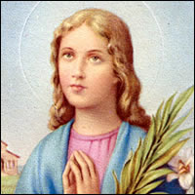 | DESAFÍO VIRTUAL – No. 148  06/07/2024  Prof. Oscar Lobo i Oconitrillo  oscargdolobo1951@gmail.com  Tels. 2236-2833 – 8549-1995

Santa María Goretti, virgen y mártir - Nació en un hogar muy pobre de Corinaldo, Italia, en 1890. Debido a la extrema pobreza, la familia se estableció en Nettuno, cerca de Roma. Al morir su padre, María se hizo cargo de las labores domésticas y del cuidado de sus 5 hermanos, porque su madre debía realizar las labores del campo. El 6 de julio de 1902, a los 12 años, defendiendo su virginidad, murió apuñalada por un joven, a quien María, momentos antes de expirar, lo perdonó y le prometió que en el cielo rogaría por él. Fue beatificada en 1947 y luego canonizada por Pío XII en 1950. La ceremonia de la canonización se llevó a cabo ante una multitud, con la presencia de su madre, su familia y su asesino arrepentido.

ECO CATOLICO digital – Redacción - Julio 03, 2024

Coopeservidores: mucho en juego


El último escándalo financiero en nuestro país significa la desaparición de una de las cooperativas más antiguas y emblemáticas de Costa Rica.

Coopeservidores surgió en 1957 como un ente cooperativo enfocado especialmente en empleados públicos, de ahí su nombre, pero con el paso del tiempo se fue adecuando a las nuevas realidades económicas y sociales del país abriéndose con ello a segmentos más amplios de población. Al final fue conocida como CS Ahorro y Crédito.

Hasta el pasado 13 de mayo, cuando fue finalmente intervenida por la Superintendencia General de Entidades Financieras, SUGEF, Coopeservidores reunía el capital de más de 130 mil clientes, siendo la cuarta cooperativa de ahorro y crédito más grande del país.

Ese día, las justificaciones de las autoridades supervisoras dejaron perplejos a todos: pérdidas millonarias por un grave deterioro de la cartera crediticia, ocultamiento de información, estados financieros alterados… y un largo etcétera de irregularidades, abusos, excesos, negligencias, descuidos y, según se ha denunciado y está en investigación, hasta la posible comisión de delitos tipificados por parte de funcionarios, alta gerencia y el Consejo de Administración de la cooperativa.

Una verdadera bomba que le estalló en la cara a los miles de asociados, ahorrantes, inversionistas y acreedores de la entidad, quienes de la noche a la mañana vieron congelados sus recursos sin posibilidad de acceder a ellos por ninguna vía.

En un país donde ningún escándalo dura tres días, la debacle de Coopeservidores lleva eso y más, y con sobrada razón, porque hay mucho en juego en este caso, más incluso de lo que algunos suponen o logran ver a simple vista.

Según ha trascendido, las autoridades supervisoras tenían conocimiento de irregularidades y riesgos aumentados en la Cooperativa desde el año 2016, tiempo más que suficiente para haber tomado acciones para evitar el cierre y las consecuentes pérdidas que esto supone ahora para los miles de asociados e inversionistas.

De comprobarse, ello haría al Estado cómplice de la caída de Coopeservidores, por falta de una rigurosa fiscalización en el campo, día a día, no solo de papeles con números y datos falseados que van y vienen. Esto lo convierte en un caso de abierto interés público con consecuencias a todo nivel.

Para colmo de males, la misma persona que tenía que fiscalizar la Cooperativa desde la SUGEF es ahora quien lleva adelante el proceso de su resolución. Muchos ven en ello un evidente conflicto de interés.

El otro aspecto gravísimo son las consecuencias económicas, físicas, emocionales, sociales y espirituales que esta crisis está teniendo en miles de personas y familias de nuestro país, muchas de ellas formadas por adultos mayores, pensionados y enfermos quienes por décadas habían confiado en Coopeservidores los ahorros de su vida ganados de forma honesta y honrada.

No se trata de un tema marginal, como algunos han querido enfocar, diciendo son especuladores que deben cargar con sus riesgos, hay historias dramáticas de sufrimiento y carencia tras la intervención de la Cooperativa, realidades que ninguna autoridad ha querido escuchar ni mucho menos considerar para plantear soluciones.

Cargar el peso de las pérdidas en los más débiles de la cadena es injusto e inmoral, además de que distrae la atención sobre las verdaderas causas de la debacle y sus responsables, sobre quienes debe caer, cuanto antes, todo el peso de la ley.

¿Dónde quedó el espíritu cooperativo en Coopeservidores?, ¿en qué momento se perdió el rumbo moral de las acciones?, ¿por qué nadie lo alertó antes?, ¿quién garantiza que algo igual de grave no pueda estar sucediendo en algún otro ente de su misma naturaleza? Son preguntas que muchas personas se están haciendo. Aquí surge otra arista delicada del caso: la confianza perdida.

Porque si algo ha quedado claro es que buena parte del problema en Coopeservidores pasaba porque los responsables de sus destinos al más alto nivel no sabían nada en materia de banca y finanzas, estaban ahí porque, desgraciadamente, algunas instituciones como estas se han convertido en refugio de políticos y sus amigos cobrando descaradamente cuotas de poder.

Ahora muchos quisieran “patear la bola” hacia adelante y hacer como si nada estuviera pasando, pero lo cierto es que la confianza en las instituciones financieras en general, y en las cooperativas en particular, está dañada y podría dañarse mucho más dependiendo del desenlace de este caso.

Es obligación de todo el sistema financiero, con acciones concretas, hacer que la resolución de Coopeservidores termine bien para todos, especialmente para las víctimas más vulnerables como son los ahorrantes, asociados e inversionistas, quienes no deberían perder absolutamente nada de sus recursos, dado que no tienen parte en las acciones y omisiones del Vía crucis en que otros los han sumido.

En este caso, como en otros tantos que hemos conocido similares e incluso más graves, debe prevalecer el bien común, la justicia y la dignidad humana, no los intereses económicos o políticos de unos pocos, que bien sabemos adónde son capaces de llevar.

REVISTA VIDA NUEVA digital – PPC-Madrid – No. 3372 – 5/7/2024

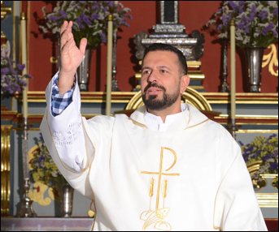
Alejandro Abrante: así vive un diácono permanente
Por Mateo González Alonso, redactor

Si la vestimenta litúrgica propia de los diáconos es la dalmática y la estola cruzada, en el caso de Alejandro Abrante, la guitarra forma parte de su indumentaria. Este cantautor llegó al diaconado permanente casi por casualidad, por su implicación en la pastoral junto a su mujer, Alejandra.
Actualmente, es capellán del CIE de Hoya Fría en Tenerife –recientemente reabierto, aunque todavía no ocupado por residentes, a pesar de los últimos flujos migratorios que se viven en las islas– y responsable de la pastoral de la parroquia de Nuestra Señora de los Remedios, que curiosamente está dentro de la catedral de San Cristóbal de La Laguna.

Más allá de este ministerio concreto, Abrante es también profesor de Religión en un instituto y continúa con su vocación musical, ejerciendo a modo de enlace entre la Iglesia y todo este universo a través de un grupo diocesano que reúne a quienes son sensibles a esta realidad. La música le llevó de joven a comprometerse en algunas acciones eclesiales hasta llegar al seminario. Allí vio que su vocación no era el sacerdocio ministerial, aunque, posteriormente, además de licenciarse en Pedagogía, completaría los estudios eclesiásticos.

La salida del seminario y su frustrada vocación sacerdotal no le alejó de los ambientes parroquiales, comprometiéndose fundamentalmente en grupos de jóvenes a partir del tema de la música ya que incluso se empleaba como cantautor por los bares, reconoce a Vida Nueva.

Por aquel entonces, su noción del diaconado permanente era más bien escasa, hasta que acompañó a un grupo de jóvenes de su diócesis junto a su mujer a la Jornada Mundial de la Juventud (JMJ) de Colonia en 2005. “Yo solo iba de mero acompañante, pero se creó un ambiente muy envolvente en torno al lema que había en aquella JMJ, ‘Hemos venido a adorarle’, y fue una experiencia muy potente, especialmente la exposición eucarística de la vigilia”, recuerda.

A la vuelta, tras dejar al grupo en Barcelona, comenzó a digerir todo lo experimentado esos días y, con su mujer, decidieron, como los Magos de Oriente, “volver por otro camino” y pasar unos días tranquilos de desconexión en Burgos. Fue allí donde hablando con un sacerdote, casi por casualidad, le planteó la realidad del diaconado permanente. “Entonces no había muchas referencias, ya que, por ejemplo, en la diócesis solo había uno”, comenta.

A esa conversación inicial seguiría un encuentro con el obispo para plantear en serio la cuestión y comenzar un camino de acompañamiento y discernimiento de esta posible vocación que parecía estar llamando a su vida, en la que había muchos frentes pastorales donde colaboraba. Llegaría después la ordenación y el envío a ejercer su nuevo ministerio en las plataformas sociales y entre los colectivos de músicos. En este sentido, siguiendo unas palabras del papa Francisco, se siente como un “enviado a vivir la diaconía, el ministerio de la caridad, con los jóvenes y alejados”.

Celo apostólico
Pero ¿y en casa? Abrante ha vivido este camino intensamente junto a su mujer, ya que se ordenó a los 35 años y su proceso de discernimiento se remonta a los 28 años, coincidiendo también con la llegada de sus dos hijas. Ella ha reconocido que “el celo apostólico de Alejandro no se lo va a quitar nadie”. En su momento pensó –y el tiempo le ha dado la razón– que, como diácono, su marido “va a hacer casi lo que ya hacía, pero ahora lo hace con la gracia del sacramento”.

Y es que la experiencia le ha hecho descubrir a Abrante una de las nociones básicas de este ministerio: que el diácono permanente no es un ministro a tiempo parcial, aunque compagine las funciones estrictamente ministeriales con las laborales y las familiares. El elemento vocacional hace que estos compromisos sean algo más que una faceta de su vida, porque –como él dice– la espiritualidad del diaconado, toda ella entera, es ya de Cristo y su Iglesia: en cada aspecto de su vida es un servidor, más allá de las tareas propias encomendadas por el obispo.

Tampoco Alejandra es ajena a todo lo que implica la propia diaconía a la que está llamado todo cristiano, ya que es trabajadora de Cáritas. Así, mientras su marido responde a las encomiendas del obispo diocesano, ella sigue colaborando e implicada en la parroquia del barrio. Aunque juntos también llevan adelante algunos proyectos, como el acompañamiento a un grupo misionero joven, ya que en este campo comparten también inquietudes.

Entre sus experiencias misioneras en familia, figura un verano en Costa de Marfil con su mujer varios años y, posteriormente, con sus hijas adolescentes, Catalina y Jimena, en una presencia de las Hermanas de los Pobres. También juntos desarrollan el proyecto ‘Volver a Galilea’, que trata de animar a agentes de pastoral de las diferentes islas en la misión y evangelización. Así, además de pasar los viajes de fin de semana juntos, se fortalece una convicción de Alejandro: “Mi primer diaconado es la familia”.

XIV Domingo del Tempo Ordinario – Año B
dominicos

Lectura del santo Evangelio según San Marcos 6, 1-6: En aquel tiempo, Jesús se dirigió a su ciudad y lo seguían sus discípulos. Cuando llegó el sábado, empezó a enseñar en la sinagoga; la multitud que lo oía se preguntaba asombrada: «¿De dónde saca todo eso? ¿Qué sabiduría es esa que le ha sido dada? ¿Y esos milagros que realizan sus manos? ¿No es éste el carpintero, el hijo de María, hermano de Santiago y José y Judas y Simón? Y sus hermanas ¿no viven con nosotros aquí?». Y se escandalizaban a cuenta de él. Les decía: «No desprecian a un profeta más que en su tierra, entre sus parientes y en su casa». No pudo hacer allí ningún milagro, sólo curó algunos enfermos imponiéndoles las manos. Y se admiraba de su falta de fe. Y recorría los pueblos de alrededor enseñando

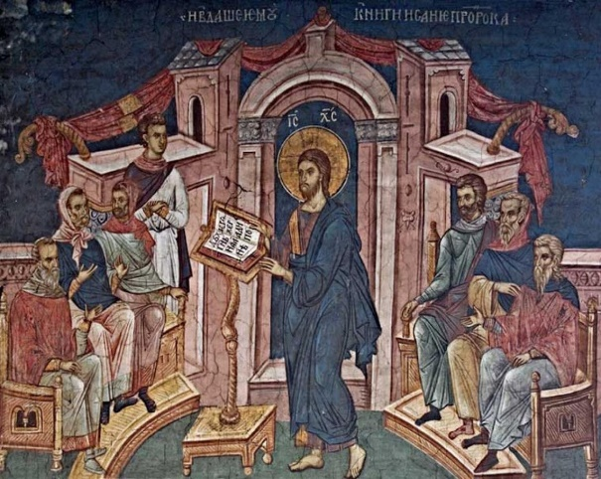
1-. Evangelio: Marcos (6,1-6): Nazaret… nadie es profeta en su tierra III.1. El texto del evangelio de Marcos es la versión primitiva de la presencia de Jesús en su pueblo, Nazaret, después de haber recorrido la Galilea predicando el evangelio. Allí es el hijo del carpintero, de María, se conocen a sus familiares más cercanos: ¿de dónde le viene lo que dice y lo que hace? Lucas, por su parte, ha hecho de esta escena en Nazaret el comienzo más determinante de la actividad de Jesús (cf Lc 4,14ss). Ya sabemos que el proverbio del profeta rechazado entre los suyos es propio de todas las culturas. Jesús, desde luego, no ha estudiado para rabino, no tiene autoridad (exousía) para ello, como ya se pone de manifiesto en Mc 2,21ss. Pero precisamente la autoridad de un profeta no se explica institucionalmente, sino que se reconoce en que tiene el Espíritu de Dios. III.2. El texto habla de «sabiduría», porque precisamente la sabiduría es una de las cosas más apreciadas en el mundo bíblico. La sabiduría no se aprende, no se enseña, se vive y se trasmite como experiencia de vida. A su vez, esta misma sabiduría le lleva a decir y a hacer lo que los poderosos no pueden prohibir.

2-. En el evangelio de San Marcos este es un momento que causa una crisis en la vida de Jesús con su pueblo, porque se pone de manifiesto «la falta de fe» (apistía). No hace milagros, dice el texto de Marcos, porque aunque los hiciera no lo creerían. Sin la fe, el reino que él predicaba no puede experimentarse. En la narrativa del evangelio este es uno de los momentos de crisis de Galilea. Por ello el evangelio de hoy no es simplemente un texto que narra el paso de Jesús por su pueblo, donde se había criado. Nazaret, como en Lucas también, no representa solamente el pueblo de su niñez: es todo el pueblo de Israel que hacía mucho tiempo, siglos, que no había escuchado a un profeta. Y ahora que esto sucede, su mensaje queda en el vacío. III.3. Sigue siendo el hijo del carpintero y de María, pero tiene el espíritu de los profetas. Efectivamente los profetas son llamados de entre el pueblo sencillo, están arrancados de sus casas, de sus oficios normales y de pronto ven que su vida debe llevar otro camino. Los suyos, los más cercanos, ni siquiera a veces los reconocen. Todo ha cambiado para ellos hasta el punto de que la misión para la que son elegidos es la más difícil que uno se pueda imaginar. Es verdad que el Jesús taumaturgo popular y exorcista es y seguirá siendo uno de los temas más debatidos sobre el Jesús histórico; probablemente ha habido excesos a la hora de presentar este aspecto de los evangelios, siendo como es una cuestión que exige atención. Pero en el caso que no ocupa del texto de Marcos no podemos negar que se quiere hacer una “crítica” (ya en aquél tiempo de las comunidades primitivas) a la corriente que considera a Jesús como un simple taumaturgo y exorcista. Es el profeta del reino de Dios que llega a la gente que lo anhelaba. En esto Jesús, como profeta, se estaba jugando su vida como los profetas del Antiguo Testamento.

3-. El rechazo a los profetas. Un profeta es un personaje molesto que no se doblega ante nadie. No tiene precio y su palabra penetra como cuña en las partes más sensibles de nuestro actuar. Pone en crisis, desestabiliza, nos deja en el aire, nos despierta, siembra la duda contra nuestras seguridades. Critica el orden establecido, señala los puntos débiles, marca caminos nuevos, exige cambios radicales que contrapone a la situación actual. Pronto se empieza a analizar su persona, su origen… y se busca cómo quitarle credibilidad a su palabra. Muchos profetas del pasado son conocidos, hablan de ellos la Biblia o la historia del cristianismo, particularmente la de los mártires reconocidos como tales por la Iglesia. Otros muchos –la mayoría– también fueron profetas, mártires, y no los conocemos. Unos y otros compartieron de alguna manera el destino de Jesús.

4-. La vocación profética no la reciben solo unos pocos escogidos. En el bautismo todos los cristianos somos ungidos para unirnos a Cristo Sacerdote, Profeta y Rey. A todos los bautizados Dios dirige las palabras: «Hijo de Adán, yo te envío…». A todos se nos advierte: «son un pueblo rebelde… sus padres y ellos me han ofendido… también los hijos son testarudos… a ellos te envío para que les digas: “Esto dice el Señor”». El precio de la verdadera profecía es el desprecio, el rechazo. Su valor no se lo da si es o no escuchada. No es un asunto de índices de audiencia o de número de seguidores. Rebeldía, obstinación… «te hagan caso o no te hagan caso sabrán que hubo un profeta en medio de ellos». En eso está el valor de la profecía. En el caso de Jesús en su propia tierra, lo más triste es que quienes lo rechazaron.

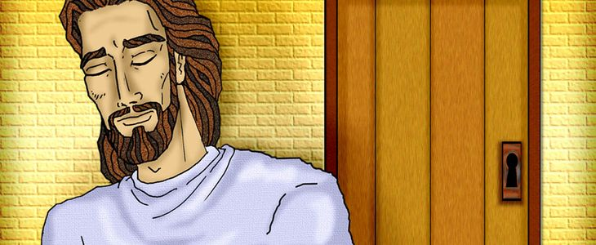
Ser profeta de Dios, portador del Evangelio de Jesús, ha sido siempre una misión ardua en toda época y latitud. Sin necesidad de buscar laureles de heroísmo, la historia ofrece abundantes pruebas de tales dificultades

El Papa: Democracia es resolver "juntos" los problemas de todos
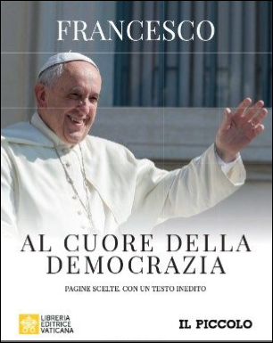
Con motivo de la visita del Papa a Trieste de mañana, para la clausura de la 50ª Semana Social de los Católicos en Italia, el diario "Il Piccolo" publica un texto inédito de Francisco. Se trata de una introducción a una antología de sus discursos y mensajes titulada: "En el corazón de la democracia". El volumen, editado por Librería Editorial Vaticana y el periódico "Il Piccolo", se distribuye gratuitamente el domingo como suplemento del periódico.
PAPA FRANCISCO – 6/7/2024

Me complace utilizar estas palabras para introducir este texto que el periódico Il Piccolo y la Libreria Editrice Vaticana ofrecen a sus lectores coincidiendo con mi visita a Trieste con motivo de las Semanas sociales.

Mi presencia en Trieste, ciudad con un fuerte sabor centroeuropeo por su convivencia de diferentes culturas, religiones y etnias, coincide con el evento que la Conferencia Episcopal Italiana organiza en esta ciudad, las Semanas Sociales de los Católicos en Italia, dedicadas este año al tema "En el corazón de la democracia. Participar entre la historia y el futuro".

Democracia, como bien sabemos, es un término que se originó en la antigua Grecia para indicar el poder ejercido por el pueblo a través de sus representantes. Una forma de gobierno que, si bien se ha extendido globalmente en las últimas décadas, parece estar sufriendo las consecuencias de una peligrosa enfermedad, la del "escepticismo democrático".

La dificultad de las democracias para asumir las complejidades del tiempo presente – pensemos en los problemas ligados a la falta de trabajo o al poder abrumador del paradigma tecnocrático – parece ceder a veces al encanto del populismo. La democracia tiene inherente un gran e indudable valor: el de estar "juntos", el de que el ejercicio del gobierno tenga lugar en el contexto de una comunidad que se confronta libre y secularmente en el arte del bien común, que no es sino un nombre diferente de lo que llamamos política.

“Juntos" es sinónimo de "participación". Ya el padre Lorenzo Milani y sus muchachos lo subrayaban en la magistral Carta a una profesora: "He aprendido que el problema de los demás es el mismo que el mío. Salir de él juntos es la política, salir de él solos es la avaricia”. Sí, los problemas a los que nos enfrentamos son de todos y afectan a todos.

La vía democrática es discutirlos juntos y saber que sólo juntos esos problemas pueden encontrar una solución. Porque en una comunidad como la humana, uno no se salva a sí mismo. Tampoco se aplica el axioma de mors tua vita mea. Al contrario. Incluso la microbiología nos sugiere que lo humano está estructuralmente abierto a la dimensión de la alteridad y al encuentro con un "tú" que está frente a nosotros.

El propio Giuseppe Toniolo, inspirador y fundador de las Semanas Sociales, era un economista que había comprendido muy bien los límites del homo oeconomicus, es decir, de esa visión antropológica basada en el "utilitarismo materialista", como él la llamaba, que atomiza a la persona, amputándole la dimensión relacional.

Aquí me gustaría decir esto, pensando hoy en lo que significa el "corazón" de la democracia: juntos es mejor porque solos es peor. Juntos es bueno porque solos es triste. Juntos significa que uno más uno no son dos, sino tres, porque la participación y la cooperación crean lo que los economistas llaman valor añadido, es decir, ese sentido positivo y casi concreto de la solidaridad que surge de compartir y plantear, por ejemplo en el ámbito público, cuestiones sobre las que existe convergencia.

Después de todo, es en la palabra "participar" donde encontramos el verdadero significado de lo que es la democracia, de lo que significa ir al corazón de un sistema democrático. En un régimen estatista o de dirección, nadie participa, todos observan, pasivos.

La democracia, en cambio, exige la participación, la exigencia de poner el propio esfuerzo, de arriesgarse a la confrontación, de aportar los propios ideales, las propias razones. Arriesgar. Pero el riesgo es la tierra fértil en la que germina la libertad. Mientras que balconear, quedarse en la ventana ante lo que ocurre a nuestro alrededor, no sólo no es éticamente aceptable, sino que, egoístamente, tampoco es sabio ni conveniente.

Son tantas las cuestiones sociales sobre las que, democráticamente, estamos llamados a interactuar: pensemos en una acogida inteligente y creativa, que coopera e integra, a las personas migrantes, fenómeno que Trieste conoce bien por estar cerca de la llamada ruta de los Balcanes; pensemos en el invierno demográfico, que ahora afecta a toda Italia, y a algunas regiones en particular; pensemos en la elección de auténticas políticas para la paz, que antepongan el arte de la negociación y no la opción del rearme.

En síntesis, ese preocuparse por los demás que Jesús nos señala continuamente en el Evangelio como la auténtica actitud en el ser personas.

Que de Trieste, ciudad que se asoma al Mar Mediterráneo, crisol de culturas, religiones y pueblos diferentes, metáfora de esa fraternidad humana a la que aspiramos en estos tiempos ensombrecidos por la guerra, brote un compromiso más convencido en favor de una vida democrática plenamente participativa y orientada al verdadero bien común.

